图书馆新书导读第68期——四六级专题（三）

①题名：大学英语六级必考词组速记胜经  作者：卢根主编  出版社：中国石化出版社  出版年：2014  索书号：H314.3/115  馆藏地：第四借阅室  导读：本书归纳了词组在六级考试中的应用，为考生提炼出考试状态下的考查难点和例句，让考生将所学词组融会贯通，活学活用。编者为考生做了地毯式搜索，配备的例句大多选自六级考试真题，同时为了让考生领略到原汁原味、贴近生活的表达，书中还摘录了CNN、BBC、AP、VOA等原文例句。 | 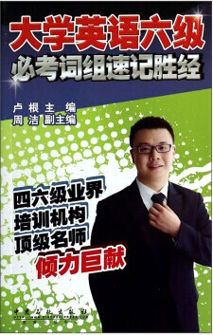

②题名：4级翻译  作者：主编黄晔明  出版社：汕头大学出版社  出版年：2014  索书号：H315.9/185  馆藏地：第四借阅室  导读：本书分为段落汉译英应试技巧、段落汉译英训练200篇两个部分，具体内容包括：翻译新题型介绍、汉译英翻译10个技巧、汉译英主题词汇、100条经典单句翻译训练、基础训练80篇等。 | 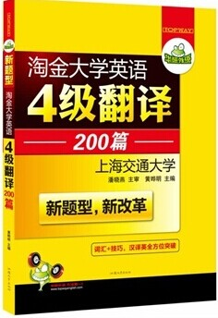
③题名：不择手段记单词,六级词汇  作者：赵丽编著  出版社：中国石化出版社  出版年：2014  索书号：H313.1/586  馆藏地：第四借阅室  导读：本书包含了大学英语六级考试大纲所列全部词汇，配以中英文释义，并提供大量真题例句。书中收录大量单词故事、单词趣闻和单词励志小故事，帮助考生记忆词汇并扩充词汇量。 | 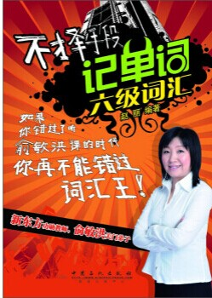

④题名：14天！完美攻克四六级新题型之汉译英  作者：张曦著  出版社：浙江教育出版社  出版年：2014  索书号：H310.421/29  馆藏地：第四借阅室  导读：本书根据汉译英题型要求，将翻译方法条分缕析、分门别类，整理出主语选择、调整词序、词类转换、增译法、减译法、合并译法等实用翻译技巧，在不同章节进行重点突破，以帮助考生快速掌握实用的翻译方法。书中选取的例句和段落题材以中国历史、文化、经济与社会发展为主，涉及中国的传统节日、家族观念、孝道和谦虚等美德、中国功夫、琴棋书画等，贴近四六级的题型要求。 | 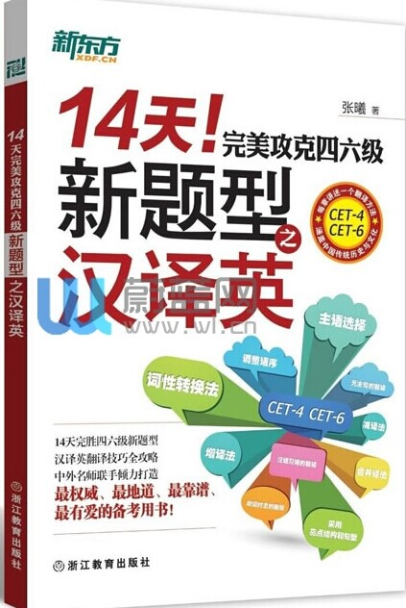

⑤题名：1600题助你六级考试闯关成功  作者：主编韩笑, 张军  出版社：中国水利水电出版社  出版年：2014  索书号：H313-44/5  馆藏地：第四借阅室  导读：本书以词汇特训作为备考的突破口，其最显著的特点是将大学英语六级考试的核心词汇按照词义或拼写相似的规律分成若干个组合，让考生通过辨析每个组合里的单词的不同含义和用法，来加深对这些单词的理解和运用。书中共有53个单元，每个单元有30个组合，每个组合有4个单词。 | 